**附件2：四川省河湖公园徽标图作品案（LOGO）获奖**

**一等奖：**



**作者：王建春**

**二等奖：**



**作者：赵圣松 作者：熊仁海**

**三等奖：**

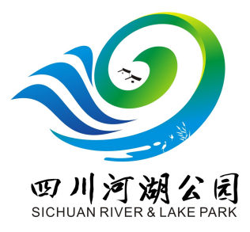

**作者：李皓明 作者：刘江平 作者：尹会文**

**入围奖：**



**作者：赵茂森 作者：吴森保 作者：贺桂保**

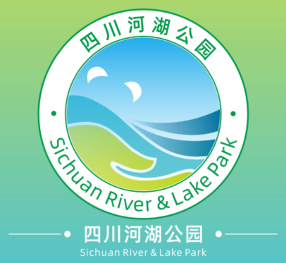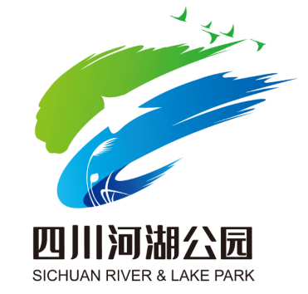

**作者：孙海江 作者：张杰、黄婷**